**ĐẠI HỌC QUỐC GIA THÀNH PHỐ HỒ CHÍ MINH**

**ĐẠI HỌC CÔNG NGHỆ THÔNG TIN KHOA HỆ THỐNG THÔNG TIN**





**BÁO CÁO ĐỒ ÁN CUỐI KỲ**

**MÔN PHÂN TÍCH THIẾT KẾ HỆ THỐNG THÔNG TIN**

**Đề tài:**

**QUẢN LÝ ĐỒ ÁN – NIÊN LUẬN**

**Giảng viên hướng dẫn :** ThS. Nguyễn Đình Loan Phương

ThS. Thái Bảo Trân

Nguyễn Hồ Duy Trí

**Lớp :** IS201.H21

**Sinh viên thực hiện:**

|  |  |
| --- | --- |
| Phan Việt Anh | 14520033 |
| Trần Minh Tiến | 14520948 |
| Hoàng Gia Bảo | 14520049 |
| Đào Duy Hữu | 15520292 |
|  |  |

***TP. Hồ Chí Minh, ngày 25 tháng 05 năm 2017***

**LỜI CÁM ƠN**

Đầu tiên, nhóm tác giả xin gởi lời cảm ơn chân thành đến tập thể quý Thầy Cô Trường Đại học Công nghệ thông tin – Đại học Quốc gia TP.HCM và quý Thầy Cô khoa Hệ thống thông tin đã giúp cho nhóm tác giả có những kiến thức cơ bản làm nền tảng để thực hiện đề tài này.

Đặc biệt, nhóm tác giả xin gửi lời cảm ơn và lòng biết ơn sâu sắc nhất tới Cô

Nguyễn Đình Loan Phương (Giảng viên lý thuyết môn Phân tích thiết kế HTTT) và Thầy Nguyễn Hồ Duy Trí (Giảng viên hướng dẫn thực hành môn Phân tích thiết kế HTTT). Thầy Cô đã trực tiếp hướng dẫn tận tình, sửa chữa và đóng góp nhiều ý kiến quý báo giúp nhóm tác giả hoàn thành tốt báo cáo môn học của mình.

Trong thời gian một học kỳ thực hiện đề tài, nhóm tác giả đã vận dụng những kiến thức nền tảng đã tích lũy đồng thời kết hợp với việc học hỏi và nghiên cứu những kiến thức mới. Từ đó, nhóm tác giả vận dụng tối đa những gì đã thu thập được để hoàn thành một báo cáo đồ án tốt nhất. Tuy nhiên, trong quá trình thực hiện, nhóm tác giả không tránh khỏi những thiếu sót. Chính vì vậy, nhóm tác giả rất mong nhận được những sự góp ý từ phía các Thầy Cô nhằm hoàn thiện những kiến thức mà nhóm tác giả đã học tập và là hành trang để nhóm tác giả thực hiện tiếp các đề tài khác trong tương lai.

Xin chân thành cảm ơn quý Thầy Cô !

Nhóm sinh viên thực hiện

**NHẬN XÉT CỦA GIẢNG VIÊN**

......................................................................................................................................................... ......................................................................................................................................................... ......................................................................................................................................................... ......................................................................................................................................................... ......................................................................................................................................................... ......................................................................................................................................................... ......................................................................................................................................................... ......................................................................................................................................................... ......................................................................................................................................................... ......................................................................................................................................................... ......................................................................................................................................................... ......................................................................................................................................................... ......................................................................................................................................................... ......................................................................................................................................................... ......................................................................................................................................................... ......................................................................................................................................................... ......................................................................................................................................................... ......................................................................................................................................................... ......................................................................................................................................................... ......................................................................................................................................................... ......................................................................................................................................................... ......................................................................................................................................................... ......................................................................................................................................................... ......................................................................................................................................................... ......................................................................................................................................................... ......................................................................................................................................................... ......................................................................................................................................................... .........................................................................................................................................................

**MỤC LỤC**

GIỚI THIỆU 6

CHƯƠNG 1. PHÁT BIỂU BÀI TOÁN 7

**1.1.** **Nội dung đề tài** 7

**1.2.** **Khảo sát hiện trạng** 8

**1.2.1.** **Sơ đồ phòng ban** 8

**1.2.2.** **Các quy trình ngiệp vụ** 9

**1.2.2.1.** **Bộ phận giảng viên** 9

**1.2.2.2.** **Bộ môn** 9

**1.2.2.3.** **Phòng kế hoạch-tài chính** 9

**1.3.** **Kế hoạch phỏng vấn** 10

**1.3.1.** **Mẫu kế hoạch phỏng vấn** 10

**1.3.2.** **Bảng kế hoạch phỏng vấn** 10

**1.3.3.** **Bảng câu hỏi và ghi nhận trả lời** 11

**1.4.** **Đánh giá hiện trạng** 12

**1.4.1.** **Thiếu** 12

**1.4.2.** **Kém hiệu lực** 12

**1.4.3.** **Tốn kém** 12

**1.5.** **Chọn lựa phương án thiết kế** 12

**1.5.1.** **Các yêu cầu của hệ thống** 12

**1.5.2.** **Các ràng buộc hệ thống** 13

**1.5.3.** **Các phương án đề xuất cho hệ thống** 14

**1.5.4.** **Lựa chọn phương án thiết kế** 14

CHƯƠNG 2. PHÂN TÍCH THIẾT KẾ THÀNH PHẦN XỬ LÝ 16

**2.1. Mô hình hóa xử lý ở mức quan niệm (DFD)** 16

**2.1.1. Mô hình hóa xử lý mức đỉnh** 16

**2.1.2. Mô hình hóa xử lý dưới mức đỉnh** 17

**2.1.2.1. Quản lý ra đề tài** 18

**2.1.2.2. Quản lý đăng ký** 18

**2.1.2.3. Quản lý phân công** 19

**2.1.2.4. Quản lý đánh giá đề tài** 19

**2.2. Thiết kế hệ thống** 20

CHƯƠNG 3. PHÂN TÍCH THIẾT KẾ THÀNH PHẦN DỮ LIỆU 23

**3.1.** **Mô hình hóa dữ liệu ở mức quan niệm (ER)** 23

**3.2.** **Mô hình tổ chức dữ liệu (mô hình quan hệ logic)** 25

**3.3.** **Mô tả các kiểu dữ liệu** 26

CHƯƠNG 4. TỔNG QUAN VỀ WINDOWS FORMS APPLICATION VÀ MÔ HÌNH BA LỚP TRONG CHƯƠNG TRÌNH 31

**GIỚI THIỆU** 31

**4.1. Tổng quan về Windows Forms Application** 31

**4.1.1. Giới thiệu về Windows Forms Application** 31

**4.1.2. Các thành phần của WPA** 31

**4.2. Giới thiệu mô hình 3 lớp** 34

**4.2.1. Các thành phần trong mô hình 3 – Layer** 34

**4.2.2. Cách vận hành của mô hình** 35

CHƯƠNG 5. THIẾT KẾ THÀNH PHẦN GIAO DIỆN 36

**5.1. Sơ đồ các màn hình** 36

**5.2. Danh sách các màn hình** 37

**5.3. Mô tả mỗi màn hình** 37

**5.3.1. Màn hình đăng nhập vào hệ thống** 37

**5.3.2. Màn hình trang chính** 39

**5.3.3. Màn hình quản lý** 40

**5.3.4. Màn hình giảng viên** 41

**5.3.5. Màn hình sinh viên** 42

**5.3.6. Đăng ký đề tài** 43

**5.3.7. Ra đề tài** 44

**5.3.8. Màn hình phân công chấm quyển đồ án** 45

**5.3.9. Màn hình đánh giá quyển đồ án** 46

**5.3.10. Màn hình thống kê** 47

**5.3.11. Màn hình đăng xuất** 48

**5.3.12. Màn hình tài khoản** 48

**5.3.13. Màn hình quyển đồ án** 49

CHƯƠNG 6. KẾT LUẬN 51

**6.1. Bảng phân công công việc trong nhóm** 51

**6.1.1. Bảng phân công công việc lập trình** 51

**6.1.2. Bảng phân công công việc viết báo cáo** 51

**6.2. Môi trường phát triển và môi trường triển khai ứng dụng** 52

**6.2.1. Môi trường phát triển ứng dụng** 52

**6.2.2. Môi trường triển khai ứng dụng** 53

**6.3. Kết quả đạt được** 53

**6.3.1. Kết quả** 53

**6.3.2. Hạn chế** 53

**6.4. Hướng phát triển** 53

TÀI LIỆU THAM KHẢO 55

# GIỚI THIỆU

Hiện nay, với sự phát triển nhanh chóng của việc học tập và đào tạo, các trung tâm đào tạo, trường học xây dựng ngày càng nhiều trên thế giới để phục vụ cho nhu cầu giáo dục của nhân loại. Vậy nên số lượng, cách thức các đồ án, niên luận ngày càng nhiều, càng phức tạp, làm cho việc quản lý gặp khó khăn trong vấn đề giám sát quy trình, quản lý ra đề tài, quản lý phân công, quản lý đăng ký đề tài trong hoạt động học tập của sinh viên,… và đặc biệt là quá trình đăng ký đề tài. Phòng giáo vụ phải quản lý hồ sơ đăng ký của sinh viên, số lượng lớn nên rất dễ xảy ra sai sót nếu thao tác trên giấy tờ, việc này ảnh hưởng ít nhiều đến kết quả điểm của sinh viên và nhiều vấn đề khác. Vì vậy, việc tin học hóa hệ thống quản lý đồ án niên luận là một nhu cầu tất yếu và giúp cho việc quản lý ngày càng trở nên đơn giản hơn, nhanh chóng hơn và dễ dàng hơn.

Để trở thành một hệ thống thông tin quản lý hiệu quả, phần mềm quản lý đồ án niên luận ngoài những chức năng cơ bản (như quản lý ra đề tài, quản lý phân công, quản lý đăng ký đề tài,… ), cần phải có thêm các tính năng hiệu quả như bảo mật các thông tin quan trọng và sao lưu – phục hồi dữ liệu mọi lúc, mọi nơi nhanh chóng.

Chương trình được xây dựng trên môi trường .NET 4.5, sử dụng ngôn ngữ C# trên nền tảng Windows Presentation Foudation và được xây dựng theo mô hình Model – View – View Model. Chương trình Quản lý đồ án niên luận có giao diện mặc định là Tiếng việt. Giao diện chương trình trực quan với mục tiêu đem lại sự thân thiện, thoải mái cho người sử dụng.

# CHƯƠNG 1. PHÁT BIỂU BÀI TOÁN

* 1. **Nội dung đề tài**

Bộ môn Hệ thống thông tin và Toán ứng dụng khoa Công Nghệ Thông Tin muốn quản lý tất cả các đồ án-niên luận của sinh viên tin học chính quy cũng như tại chức. Bộ môn muốn tin học hóa việc quản lý các đồ án – niên luận của sinh viên. Để dễ dàng trong việc quản lý, ngay sau khi vào trường mỗi sinh viên được gán một mã số gọi là mã số sinh viên. Sinh viên chính quy thuộc sự quản lý của trường còn đối với sinh viên tại chức sẽ thuộc sự quản lý của một đơn vị đào tạo (thường là trung tâm giáo dục thường xuyên) của một tỉnh nào đó. Vì số lượng sinh viên hằng năm khác nhiều và khoảng cách địa lý giữa trường đối với các tỉnh khá lớn nên việc có một phần mềm quản lý các thông tin của sinh viên được nêu trên đang là một vấn đề quan trọng cần được giải quyết.

Bộ môn yêu cầu phát triển một phần mềm quản lý hệ thống đồ án-niên luận của sinh viên, nhằm đánh giá được quá trình thực hiện và dễ dàng trong việc giám sát các đồ án-niên luận, qua đó giảm thiểu tình trạng bị rủi ro trong quá trình kiểm soát đồ án-niên luận.

Phần mềm có các chức năng cụ thể:

* Quản lý ra đề tài
* Quản lý đăng kí
* Quản lý phân công
* Quản lý nộp đề tài

Việc tạo ra một phần mềm quản lý không những có thể rút ngắn khoảng thời gian làm việc, tránh việc sai sót dữ liệu mà còn giúp sinh viên, giảng viên chủ động hơn trong đăng kí sửa đổi cũng như quản lý công việc hiệu quả.

Phần mềm có yêu cầu quyền truy cập:

- Giảng viên: chỉnh sửa cập nhật danh sách đồ án- niên luận và tài liệu liên quan, phê duyệt đề tài đăng kí, trao đỗi với sinh viên.

- Sinh viên: nghiên cứu lựa chọn đề tài, thay đổi đề tài trước thời hạn, cập nhật tiến độ làm đồ án, xem danh sách giảng viên và đề tài.

- Giáo vụ: tổng hợp đề tài, quản lí danh sách sinh viên và giảng viên , đưa ra phân công giảng viên hướng dẫn và chấm đồ án- niên luận. Cập nhật điểm của sinh viên.

Ngoài ra, các nhân viên khác như nhân viên vệ sinh, bảo vệ, v.v,… thì không sử dụng phần mềm.

* 1. **Khảo sát hiện trạng**
     1. **Sơ đồ phòng ban**
     2. **Các quy trình ngiệp vụ**
        1. **Bộ phận giảng viên**

- Giáo viên ra đề tài:

+ Thời điểm triển khai đồ án-niên luận Giáo viên soạn thảo và chuẩn bị đề tài cho sinh viên lựa chọn ,mỗi một đề tài giáo viên yêu cầunhững điều mà sinh viên sẽ phải làm, cung cấp các tài liệu để sinh viên tham khảo

+ Sau đó nộp đề tài lên bộ môn, đề tài được gán mã đề tài và được giáo viên ra đề tài đặt tên

- Giáo viên hướng dẫn:

+ Trực tiếp hướng dẫn sinh viên thực hiện đề tài.

+ Giáo viên hướng dẫn là người ra đề tài hoặc có thể là giáo viên khác được phân công

- Giáo viên chấm điểm quyển đồ án

* + - 1. **Bộ môn**

-Triển khai thực hiện đồ án- niên luận đối với sinh viên đã đến học kỳ làm đồ án.

- Bộ môn cung cấp danh sách các đề tài mà các giáo viên đã ra thuộc loại đó đểø sinh viên lựa chọn thực hiện

- Sau khi sinh viên lựa chọn đề tài, bộ môn sẽ phân công giáo viên hướng dẫn cho từng nhóm sinh viên làm chung một đề tài và viết chung một quyển đồ án - niên luận

- Quản lý và đánh giá quyển đồ án mà sinh viên nộp:

+ Cán bộ trực bộ môn ghi lại ngày nộp và số thứ tự cho quyển đồ án niên luận

+ Trưởng hoặc phó bộ môn phân công chấm điểm và đánh giá từng quyển đồ án

- Khi đến hạn, bộ môn sẽ tổng kết điểm, lập danh sách báo cáo cho phòng Giáo vụ.

- Cuối học kỳ bộ môn tổng kết số đề tài mà mỗi giáo viên đã ra (mà được sinh viên chọn làm đồ án – niên luận), số đồ án – niên luận mà mỗi giáo viên đã hướng dẫn.

* + - 1. **Phòng kế hoạch-tài chính**

- Thống kê và tính tiền cho giáo viên hướng dẫn và ra đề tài đồ án- niên luận dựa vào chức danh và số đồ án- niên luận mà giáo viên đó hướng dẫn , ra đề tài

* 1. **Kế hoạch phỏng vấn**
     1. **Mẫu kế hoạch phỏng vấn**

|  |  |  |  |  |
| --- | --- | --- | --- | --- |
| STT | Chủ đề | Yêu cầu | Ngày bắt đầu | Ngày kết thúc |
| 1 | Quy trình ra đề tài | Giáo viên nào ra đề tài, thời gian |  |  |
| 2 | Quy trình đăng kí đề tài | Nắm rõ thời gian, tên đề tài thông tin giảng viên ra đề tài |  |  |
| 3 | Quy trình phân công giảng viên hướng dẫn | Biết về quy trình phân công giảng viên hướng dẫn |  |  |
| 4 | Quy trình nộp đề tài | Biết về mẫu quyển đồ án, thời gian nộp |  |  |
| 5 | Hệ thống máy móc | Tìm hiểu kỹ về tài nguyên máy móc, trang thiết bị, phần mềm, hệ điều hành đang sử dụng của hệ thống |  |  |

* + 1. **Bảng kế hoạch phỏng vấn**

|  |  |
| --- | --- |
| **Bảng kế hoạch phỏng vấn**  Hệ thống: Bộ môn Hệ thống thông tin và Toán ứng dụng | |
| Vị trí/phương tiện: văn phòng bộ môn |  |
| Mục tiêu: Thu thập và hiểu được những quy trình hoạt động của hệ thống bộ môn |  |
| Chi tiết buổi phỏng vấn   * Giới thiệu * Tổng quan * Tổng quan về buổi phỏng vấn * Chủ đề 1: Quy trình ra đề tài * Chủ đề 2: Quy trình đăng kí đề tài * Chủ đề 3: Quy trình phân công giảng viên hướng dẫn * Chủ đề 4: Quy trình nộp đề tài * Chủ đề 5: Hệ thống máy móc | **Thời gian ước lượng :** |
| Quan sát tổng quan |  |
| Phát sinh ngoài dự kiến |  |

* + 1. **Bảng câu hỏi và ghi nhận trả lời**

|  |  |  |
| --- | --- | --- |
| Câu hỏi | | Ghi nhận |
| Chủ đề 1 | Câu hỏi 1:Làm sao để biết được 1 đề tài được thông qua hay không? | Bộ môn nhận đề tài và kiểm tra tiêu chí, độ khó tính khách quan của đề tài |
| Câu hỏi 2:Giảng viên ra trễ hạn đề tài thì sao? | Bộ môn lấy đề tài năm trước của giảng viên đó |
| Chủ đề 2 | Câu hỏi 1:Nếu sinh viên đăng kí đề tài ngoài thì như thế nào ? | Sinh viên bắt buộc phải đăng ký đề tài của giảng viên đề ra |
| Câu hỏi 2:Nếu sinh viên đăng ký một đề tài rồi mà muốn thay đổi thì sao? | Sinh viên ấy phải điền đơn sự xác nhận của giảng viên hướng dẫn và trước thời hạn kết thúc. |
| Chủ đề 3 | Câu hỏi 1:Giảng viên bận đột xuất thì sao? | Bộ môn sẽ phân công người khác |
| Câu hỏi 2:Lương được tính như thế nào? | Dựa vào chức danh và số đồ án- niên luận mà giáo viên đó hướng dẫn , ra đề tài |
| Chủ đề 4 | Câu hỏi 1:Làm xong mới nộp hay nộp từng giai đoạn? | Nộp tất cả theo đúng thời gian. |
| Câu hỏi 2:Sinh viên nộp cho ai? | Cán bộ trực bộ môn phải chịu trách nhiệm thu nhận các quyển đồ án mà sinh viên nộp. |
| Chủ đề 5 |  |  |

* 1. **Đánh giá hiện trạng**
     1. **Thiếu**
* Vì xử lý thủ công nên cần nhiều người thực hiện, dẫn đến việc thiếu nhân lực. Thiếu chính xác trong việc xử lý dữ liệu.
  + 1. **Kém hiệu lực**
* Các giấy tờ, biểu mẫu có thể bị ùn tắc ở các phòng ban do không kịp xử lý
* Các báo cáo thường xảy ra thiếu xót
* Việc tìm kiếm thông tin khó khăn do thông tin dữ liệu quá nhiều đều được lưu trữ thủ công
  + 1. **Tốn kém**
* Thời gian, công sức bỏ ra nhiều do việc xử lý bằng tay
* Tốn chi phí, phương tiện để lưu trữ dữ liệu (giấy tờ, tủ tài liệu…)
  1. **Chọn lựa phương án thiết kế**
     1. **Các yêu cầu của hệ thống**
        1. **Các yêu cầu căn bản bắt buộc**

|  |  |
| --- | --- |
| Y1 | Quản lý lưu trữ tất cả thông tin cần thiết cho hệ thống (đề tài, sinh viên, giảng viên. |
| Y2 | Tìm kiếm, tra cứu thông tin cần để xử lý một cách tức thời. |
| Y3 | Cho phép sinh viên đăng kí ,giúp giảng viên đề xuất và phê duyệt đề tài |
| Y4 | Tự động hỗ trợ phân công giảng viên hướng dẫn |
| Y5 | Tương tác giữa sinh viên và giáo viên |
| Y6 | Phân quyền truy cập mỗi loại người dùng chỉ được truy cập vào 1 chức năng riêng. |

* + - 1. **Yêu cầu cần thiết**

|  |  |
| --- | --- |
| Y7 | Tự động tính tiền công cho giảng viên |
| Y8 | Cập nhật thời gian kỳ hạn cho sinh viên và giáo viên |
| Y9 | Cập nhật đề tài mới, giảng viên hướng dẫn và kết thúc khi hết hạn |
| Y10 | Thống kê điểm của quyển đồ án- niên luận |

* + - 1. **Yêu cầu mong muốn**

|  |  |
| --- | --- |
| Y11 | Có khả năng bảo mật tốt. |
| Y12 | Giao diện trực quan dễ sử dụng. |
| Y13 | Sao lưu dữ liệu liên tục, có thể phục hồi ngay khi gặp sự cố. |
| Y14 | Mã hóa dữ liệu được lưu để tránh xảy ra sự tấn công từ phía bên ngoài. |

* + 1. **Các ràng buộc hệ thống**

|  |  |
| --- | --- |
| R1 | Tổng chi phí để tin học hóa hệ thống quản lý không được vượt quá 75 triệu. |
| R2 | Chi phí bỏ ra cho các phần cứng và trang thiết bị không được vượt quá 50 triệu. |
| R3 | Hệ thống phải được sử dụng bởi tất cả những người có liên quan đến công việc. |
| R4 | Hệ thống cần hoạt động trơn tru sau 6 tháng triển khai |
| R5 | Giao diện cần được thiết kế đơn giản, để phù hợp với những nhân viên không chuyên và không tiếp xúc nhiều với công nghệ. |
| R6 | Trưởng bộ môn và quản lý có toàn quyền xử lý giám sát hệ thống. |

* + 1. **Các phương án đề xuất cho hệ thống**

|  |  |  |  |
| --- | --- | --- | --- |
| Tiêu chuẩn | Phương án A | Phương án B | Phương án C |
| Yêu cầu  Y1 🡪 Y6 | Có(yêu cầu không đáp ứng hết, yêu cầu 4 không đáp ứng) | Có đầy đủ | Có đầy đủ |
| Y7 | Có | Có | Có |
| Y8 | Không | Có | Có |
| Y9 | Không | Không | Có |
| Y10 | Không | Có | Có |
| Y11 | Không | Có | Có |
| Y12 | Có | Có | Có |
| Y13 | Không | Có | Có |
| Y14 | Không | Không | Có |
| Ràng buộc  R1 | 20 | 70 | 90 |
| R2 | 20 | 45 | 75 |
| R3 | Một vài người | Tất cả | Tất cả |
| R4 | 3 tháng | 6 tháng | 10 tháng |
| R5 | Đáp ứng được | Đáp ứng được | Đáp ứng được |
| R6 | Không đáp ứng | Đáp ứng được | Đáp ứng được |

* + 1. **Lựa chọn phương án thiết kế**

|  |  |  |  |  |  |  |  |
| --- | --- | --- | --- | --- | --- | --- | --- |
| Điều kiện | Trọng số | Phương án A | | Phương án B | | Phương án C | |
|  |  | Tỉ lệ | Điểm | Tỉ lệ | Điểm | Tỉ lệ | Điểm |
| Yêu cầu: |  |  | |  | |  | |
| Y1 🡪 Y6 | **20** | **4** | 80 | **5** | 100 | **5** | 100 |
| Y7 | **5** | **5** | 25 | **5** | 25 | **5** | 25 |
| Y8 | **2** | **1** | 2 | **5** | 10 | **5** | 10 |
| Y9 | **2** | **1** | 2 | **1** | 2 | **5** | 10 |
| Y10 | **3** | **1** | 3 | **5** | 15 | **5** | 15 |
| Y11 | **6** | **1** | 6 | **5** | 30 | **5** | 30 |
| Y12 | **5** | **5** | 25 | **5** | 25 | **5** | 25 |
| Y13 | **4** | **1** | 4 | **4** | 16 | **5** | 20 |
| Y14 | **3** | **1** | 3 | **1** | 3 | **5** | 15 |
|  | **50** |  | **150** |  | **226** |  | **250** |
| Ràng buộc | | | | | | | |
| R1 | **17** | **5** | 85 | **5** | 85 | **1** | 17 |
| R2 | **8** | **4** | 32 | **3** | 24 | **2** | 16 |
| R3 | **7** | **3** | 21 | **5** | 35 | **5** | 35 |
| R4 | **5** | **5** | 25 | **2** | 10 | **1** | 5 |
| R5 | **7** | **5** | 35 | **5** | 35 | **5** | 35 |
| R6 | **6** | **1** | 6 | **5** | 30 | **5** | 30 |
|  | **50** |  | **204** |  | **219** |  | **138** |
| **Tổng** | **100** |  | **354** |  | **445** |  | **388** |

Dựa vào bảng điểm trên phương án thiết kế được chọn là phương án B.

# CHƯƠNG 2. PHÂN TÍCH THIẾT KẾ THÀNH PHẦN XỬ LÝ

## **2.1. Mô hình hóa xử lý ở mức quan niệm (DFD)**

### **2.1.1. Mô hình hóa xử lý mức đỉnh**



### **2.1.2. Mô hình hóa xử lý dưới mức đỉnh**



#### **2.1.2.1. Quản lý ra đề tài**



#### **2.1.2.2. Quản lý đăng ký**



#### **2.1.2.3. Quản lý phân công**



#### **2.1.2.4. Quản lý đánh giá đề tài**



## **2.2. Thiết kế hệ thống**

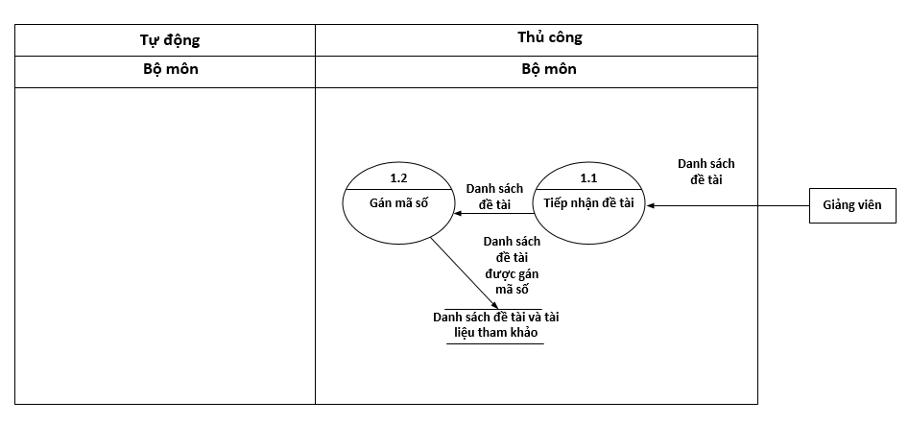







# CHƯƠNG 3. PHÂN TÍCH THIẾT KẾ THÀNH PHẦN DỮ LIỆU

* 1. **Mô hình hóa dữ liệu ở mức quan niệm (ER)**



Bảng ghi chú mô hình thực thể-mối kết hợp

|  |  |  |  |
| --- | --- | --- | --- |
| Thực thể / Mối kết hợp | Thuộc tính | Kiểu dữ liệu | Ghi chú |
| TAIKHOAN (TÀI KHOẢN) | TaiKhoanID | Int | Mã tài khoản |
| PassWord | Varchar(20) | Mật khẩu |
| TaiKhoanGhiChu | Nvarchar(100) | Ghi chú tài khoản |
| SINH VIEN  (SINH VIÊN) | MSSV | varchar(10) | Mã số sinh viên |
| HoTen | Nvarchar(50) | Họ tên sinh viên |
| NgaySinh | Smalldatetime | Ngày sinh sinh viên |
| Phai | nvarchar | Giới tính |
| Khoa | Nvarchar(50) | Khoa |
| SDT | varchar(12) | SĐT sinh viên |
| Email | Nvarchar(50) | Email sinh viên |
| GIANGVIEN (GIẢNG VIÊN) |  | | |
| MaGV | varchar(10) | Mã giảng viên |
| HoTenGV | Nvarchar(50) | Họ tên giảng viên |
| Phai | Nvarchar(5) | Giới tính giảng viên |
| MaChucDanh | varchar(10) | Mã chức danh |
| SDT | Char(20) | Số điện thoại giảng viên |
| Email | Varchar(100) | Email giảng viên |
| SoDARa | Int | Số đồ án đã ra |
| SoDACham | Int | Số đồ án đã chấm |
| DETAI (ĐỀ TÀI) | MaDeTai | Varchar(50) | Mã đề tài |
| TenDeTai | Nvarchar(100) | Tên đề tài |
| LoaiDeTai | Nvarchar(50) | Loại đề tài |
| BOMON (BỘ MÔN) | MaChucVu | varchar(50) | Mã chức vụ |
| Tên Chức vụ | Nvarchar(50) | Tên chức vụ |
| Tên cán bộ | Nvarchar(50) | Tên cán bộ |
| QUYENDOAN (QUYỂN ĐỒ ÁN) | MaQuyenDA | varchar(10) | Mã quyển đồ án |
| NgayNop | Smalldatetime | Ngày nộp quyển DA |
| DiemDA | Char(5) | Điểm quyển đồ án |
| NhanXet | Nvarchar(100) | Nhận xét của giáo viên |
| PHIEUDANGKI (PHIẾU ĐĂNG KÍ) | MaPhieuDK | varchar(10) | Mã phiếu đăng kí |
| NgayDk | Smalldatetime | Ngày đăng kí |
| PHIEUPHANCONG (PHIẾU PHÂN CÔNG) | MaPhieuPC | varchar(10) | Mã phiếu phân công |
| NgayPC | Smalldatetime | Ngày phân công |

* 1. **Mô hình tổ chức dữ liệu (mô hình quan hệ logic)**

**TAIKHOAN** (TaiKhoanID, PassWord, TaiKhoanGhiChu)

**SINHVIEN** (MSSV, HoTen, NgaySinh, Phai, SDT, Email, Khoa)

**GIANGVIEN** (MaGV, HoTenGV, Phai, MaChucDanh, SDT, Email, SoDARa, SoDACham)

**BOMON** (MaChucVu , TenChucVu, TenCanBo)

**DETAI** (MaDeTai, TenDeTai, LoaiDeTai, MaGV)

**QUYENDOAN** (MaQuyenDA, NgayNop, DiemDA, NhanXet, MaGV, MaDeTai, MaPhieuDK)

**PHIEUDANGKI** (MaPhieuDK, NgayDK, MSSV, MaDeTai)

**PHIEUPHANCONG** (MaPhieuPC, NgayPC, MaGV, MaChucVu)

* 1. **Mô tả các kiểu dữ liệu**

**Table TAIKHOAN**

|  |  |  |  |  |  |
| --- | --- | --- | --- | --- | --- |
| STT | Tên thuộc tính | Kiểu | Ràng buộc | Giá trịkhởi động | Ý nghĩa/ Ghi chú |
| 1 | TaiKhoanID | Varchar | Khóa chính |  | Mã tài khoản |
| 2 | Pass | Varchar(20) |  |  | Mật khẩu |
| 3 | TaiKhoanGhiChu | Nvarchar(100) |  |  | Ghi chú tài khoản |

Table **SINHVIEN**

|  |  |  |  |  |  |
| --- | --- | --- | --- | --- | --- |
| STT | Tên thuộc tính | Kiểu | Ràng buộc | Giá trịkhởi động | Ý nghĩa/ Ghi chú |
| 1 | MSSV | varchar(10) | Khóa chính |  | Mã số sinh viên |
| 2 | HoTen | Nvarchar(100) |  |  | Họ tên sinh viên |
| 3 | NgaySinh | Smalldatetimee |  |  | Ngày sinh sinh viên |
| 4 | Phai | nvarchar(5) |  |  | Giới tính |
| 5 | Khoa | Nvarchar(20) |  |  | Khoa |
| 6 | Email | varchar(50) |  |  | Email sinh viên |
| 7 | SDT | Varchar(12) |  |  | SĐT sinh viên |

Table **GIANGVIEN**

|  |  |  |  |  |  |
| --- | --- | --- | --- | --- | --- |
| STT | Tên thuộc tính | Kiểu | Ràng buộc | Giá trịkhởi động | Ý nghĩa/ Ghi chú |
| 1 | MaGV | varchar(10) | Khóa chính |  | Mã giảng viên |
| 2 | HoTenGV | Nvarchar(50) |  |  | Họ tên giảng viên |
| 3 | Phai | Nvarchar(5) |  |  | Giới tính giảng viên |
| 4 | MaChucDanh | varchar(10) |  |  | Mã chức danh |
| 5 | SDT | Char(12) |  |  | Số điện thoại giảng viên |
| 6 | Email | Varchar(100) |  |  | Email giảng viên |
| 7 | SoDARa | Int |  |  | Số đồ án ra |
| 8 | SoDACham | Int |  |  | Số đồ án chấm |

Table **DETAI**

|  |  |  |  |  |  |
| --- | --- | --- | --- | --- | --- |
| STT | Tên thuộc tính | Kiểu | Ràng buộc | Giá trịkhởi động | Ý nghĩa/ Ghi chú |
| 1 | MaDeTai | Varchar(10) | Khóa chính |  | Mã đề tài |
| 2 | TenDeTai | Nvarchar(100) |  |  | Tên đề tài |
| 3 | LoaiDeTai | Nvarchar(50) |  |  | Loại đề tài |
| 4 | NgayRaDT | Smalldatetime |  |  | Ngày ra đề tài |
| 5 | MaGV | varchar(10) | Khóa ngoại tham chiếu đến khóa chính MaGV trong bảng GIANGVIEN |  | Mã giảng viên |

Table **BOMON**

|  |  |  |  |  |  |
| --- | --- | --- | --- | --- | --- |
| STT | Tên thuộc tính | Kiểu | Ràng buộc | Giá trịkhởi động | Ý nghĩa/ Ghi chú |
| 1 | MaChucVu | varchar(50) | Khóa chính |  | Mã chức vụ |
| 2 | ChucVu | Nvarchar(50) |  |  | Chức vụ |
| 3 | TenCanBo | Nvarchar(50) |  |  | Tên cán bộ |

Table **QUYENDOAN**

|  |  |  |  |  |  |
| --- | --- | --- | --- | --- | --- |
| STT | Tên thuộc tính | Kiểu | Ràng buộc | Giá trịkhởi động | Ý nghĩa/ Ghi chú |
| 1 | MaQuyenDA | varchar(50) | Khóa chính |  | Mã quyển đồ án |
| 2 | NgayNop | Smalldatetime |  |  | Ngày nộp quyển DA |
| 3 | DiemDA | Char(5) |  |  | Điểm quyển đồ án |
| 4 | NhanXet | Nvarchar(100) |  |  | Nhận xét |
| 5 | MaPhieuDK | varchar(50) | Khóa ngoại tham chiếu đến khóa chính MaDeTai trong bảng PHIEUDANGKY |  | Mã phiếu đăng ký |

Table **PHIEUDANGKI**

|  |  |  |  |  |  |
| --- | --- | --- | --- | --- | --- |
| STT | Tên thuộc tính | Kiểu | Ràng buộc | Giá trịkhởi động | Ý nghĩa/ Ghi chú |
| 1 | MaPhieuDK | varchar(50) | Khóa chính |  | Mã phiếu đăng kí |
| 2 | NgayDk | Smalldatetime |  |  | Ngày đăng kí |
| 3 | MaDeTai |  | Khóa ngoại tham chiếu đến khóa chính MaDeTai trong bảng DETAI |  | Mã đề tài |
| 4 | MSSV |  | Khóa ngoại tham chiếu đến khóa chính MSSV trong bảng SINHVIEN |  | Mã số sinh viên |

Table **PHIEUPHANCONG**

|  |  |  |  |  |  |
| --- | --- | --- | --- | --- | --- |
| STT | Tên thuộc tính | Kiểu | Ràng buộc | Giá trịkhởi động | Ý nghĩa/ Ghi chú |
| 1 | MaPhieuPC | varchar(50) | Khóa chính |  | Mã phiếu phân công |
| 2 | NgayPC | Smalldatetime |  |  | Ngày phân công |
| 3 | MaGV | varchar(50) | Khóa ngoại tham chiếu đến khóa chính MaGV trong bảng GIANGVIEN |  | Mã giảng viên |
| 4 | MaChucVu | varchar(50) | Khóa ngoại tham chiếu đến khóa chính MaChucVu trong bảng BOMON |  | Mã chức vụ |
| 5 | MaQuyenDA | Varchar(10) | Khóa ngoại tham chiếu đến khóa chính MaQuyenDA trong bảng QUYENDOAN |  |  |

Giáo vụ: là người quản lí nhân sự, quản lý đào tạo chung và thiết lập các thông tin đồ án.

# CHƯƠNG 4. TỔNG QUAN VỀ WINDOWS FORMS APPLICATION VÀ MÔ HÌNH BA LỚP TRONG CHƯƠNG TRÌNH

## **GIỚI THIỆU**

Việc xây dựng giao diện người dùng của một ứng dụng phần mềm trong thực thế không hề dễ dàng và gặp nhiều vấn đề trong quá trình tương tác dữ liệu, thiết kế đồ họa, vấn đề bảo mật… Có nhiều mẫu thiết kế thông dụng có thể giúp giải quyết phần nào của vấn đề, tuy nhiên việc thực sự tách biệt và ánh xạ các mối liên hệ gặp nhiều khó khăn. Chúng ta cần một nền tảng giúp xâu dựng giao diện bằng cách sử dụng những mẫu thiết kế đơn giản, có khả năng kiểm thử theo thời gian, có thiên hướng nghiên về phía lập trình, Windows Forms Application (WFA) cung cấp đúng những gì chúng ta cần.

## **4.1. Tổng quan về Windows Forms Application**

### **4.1.1. Giới thiệu về Windows Forms Application**

- Windows Forms là cách cơ bản để cung cấp các thành phần giao diện (GUI components) trường .NET Framework

- Windows Forms cơ bản bao gồm:

* + Một Form là khung dùng hiển thị thông tin đến người dùng
  + Các Control được đặt trong form và được lập trình để đáp ứng sự kiện

- C# đơn giản: loại bỏ các vấn đề của C++, Java (như: macro, template…)

- C# là ngôn ngữ hiện đại

- C# là ngôn ngữ lập trình hướng đối tượng: hỗ trợ tính bao đóng, kế thừa và tính đa hình

- C# mạnh mẽ và linh hoạt: Sử dụng phát triển nhiều loại ứng dụng (xử lý văn bản, hình ảnh, bảng tính phục vụ cho quản lý…)

### **4.1.2. Các thành phần của WPA**

Thuộc tính của đối tượng

Trong lập trình Winform C# thì thuộc tính là những đặc điểm- tính năng bên ngoài và bên trong của một đối tượng (Form, Control, Container,…)

|  |  |
| --- | --- |
| Thuộc tính | Chức năng |
| (name) | Tên đại diện cho control đó. Nó như một tên biến vậy. Rất quan trọng |
| Anchor | Cố định Control này khi thay đổi kích thước form. |
| BackColor | Màu nền của control đó |
| Backgroundimage | Hình nền của control đó |
| ContextMenuStrip | Menu khi ấn chuột phải lên control |
| Cursor | Hình con chuột khi rẽ lên control |
| Dock | Gần giống với Anchor nhưng nó sẽ chiếm toàn bộ phần được đặt. VD chọn Dock là bottom thì toàn bộ phần dưới form sẽ không đặt được phần từ khác |
| Enable | Có cho phép sử dụng nó hay không |
| Font | Chứa các thuộc tính về màu, cỡ, kiểu chữ mô tả( hoặc nội dung, giá trị) control đó. |
| Location | Vị trí của control đó trên form |
| Tag | Nội dung đánh dấu của control đó. Nó giúp control có hai giá trị miêu tả. Tag không được hiển thị. |
| Text | Nội dung miêu tả control đó. Hoặc chính là giá trị của nó (với textbox) |
| TextAlign | Căn lề nội dung chữ miểu tả của control đó |
| Visible | Hiển thị nó lên form hay không |

Phương thức của đối tượng

Trong lập trình C# thì hàm đặt trong class được gọi là phương thức. Mỗi class dù là class thường hay là Form, hay bất cứ control nào khác đều có phương thức riêng cho mình

Chúng ta gọi (call) đến phương thức của nó, giống như là ra lệnh cho nó phải làm một hành động gì đó vậy.

|  |  |
| --- | --- |
| Phương thức | Chức năng |
| Active | Khởi động Form và Focus vào nó |
| BringToFront | Đưa control ra ngoài cùng, phía trên theo trục Z |
| CenterToParrent | Căn chỉnh control nằm giữa khung viền của Form cha của nó |
| CenterToScreen | Căn chỉnh control nằm giữa màn hình hiện tại |
| Close | Đóng form lại |
| Dispose | Giải phóng mọi tài nguyên đã sử dụng bởi component |
| Focus | Tập trung vào form. Giống như mình Alt-Tab để chọn Form đó |
| Hide | Ẩn Control khỏi người dùng |
| OnActive | Khởi động sự kiện Activated (Thực hiện hành động sau khi Form được Active) |
| OnClick | Khởi động sự kiện Click (Thực hiện sau khi control được Click) |
| Refresh | Làm mới lại Form/Control, vô hiệu hóa client và lập tức vẽ lại chính nó và các control con đi cùng |
| Show() | Hiển thị Control ra màn hình |
| ShowDialog() | Hiển thị Form như một dialog |
| ToString | Hiển thị chuỗi tương ứng cho nội dung |

Sự kiện của các đối tượng

C# hỗ trợ cho chúng ta một bộ lắng nghe sự kiện EventHandler.

|  |  |
| --- | --- |
| Sự kiện | Điều kiện xảy ra |
| Click | Ấn vào control đó |
| DoubleClick | Nháy kép vào control đó |
| KeyDown | Bắt đầu ấn phím |
| KeyUp | Đã ấn phím xong |
| KeyPress | Trong khi ấn phím |
| MouseDown | Ấn chuột |
| MouesUp | Thả chuột |
| MouseHover | Rê chuột qua control |
| MouseLeave | Rê chuột ra khỏi control |

Sự kiện:

* Nếu xảy ra sự kiện gì đó thì sẽ xử lý để làm việc gì đó
* Người dùng có thể khởi chạy các envent bằng cách tương tác với chương trình của bạn. Ví dụ: việc nhấp một button sẽ khởi chạy event Click của button
* Các control có thể tự khởi chạy event riêng của mình. Ví dụ: control Timer sẽ kích hoạt event Tick của nó vào các khoảng thời gian đều đặn
* Hệ điều hành(bất kỳ phiên bản nào của Windows) có thể khởi chạy các event
* Có thể khởi chạy các event bằng cách gọi chúng giống như gọi một phương thức

## **4.2. Giới thiệu mô hình 3 lớp**

### **4.2.1. Các thành phần trong mô hình 3 – Layer**

Mô hình 3 lớp được cấu thành từ: Presentation Layers, Business Logic Layers, và Data Access Layers.

**Presentation Layers**  
Lớp này làm nhiệm vụ giao tiếp với người dùng cuối để thu thập dữ liệu và hiển thị kết quả/dữ liệu thông qua các thành phần trong giao diện người sử dụng trong .NET thì bạn có thể dùng Windows Forms, ASP.NET hay Mobile Forms để hiện thực lớp này.  
  
**Lưu ý:***Lớp này không nên sử dụng trực tiếp các dịch vụ của lớp Data Access mà nên sử dụng thông qua các service của lớp Business Logic vì khi bạn sử dụng trực tiếp như vậy, bạn có thể bỏ qua các ràng buộc, các logic nghiệp vụ mà ứng dụng cần phải có. Và hơn nữa nếu sử dụng như vậy thì đâu cần đến 3 lớp phải không bạn?*  
**Business Logic Layer**Đây là layer xử lý chính các dữ liệu trước khi được đưa lên hiển thị trên màn hình hoặc xử lý các dữ liệu trước khi chuyển xuống Data Access Layer để lưu dữ liệu xuống cơ sở dữ liệu.  
Đây là nơi đê kiểm tra ràng buộc, các yêu cầu nghiệp vụ, tính toán, xử lý các yêu cầu và lựa chọn kết quả trả về cho Presentation Layers.  
  
**Data Access Layer**Lớp này thực hiện các nghiệp vụ liên quan đến lưu trữ và truy xuất dữ liệu của ứng dụng như đọc, lưu, cập nhật cơ sở dữ liệu.

### **4.2.2. Cách vận hành của mô hình**

Đối với 3-Layer, yêu cầu được xử lý tuần tự qua các layer như hình.  
- Đầu tiên User giao tiếp với Presentation Layers (GUI) để gửi đi thông tin và yêu cầu. Tại layer này, các thông tin sẽ được kiểm tra, nếu OK chúng sẽ được chuyển xuống Business Logic Layer (BLL).  
- Tại BLL, các thông tin sẽ được nhào nặn, tính toán theo đúng yêu cầu đã gửi, nếu không cần đến Database thì BLL sẽ gửi trả kết quả về GUI, ngược lại nó sẽ đẩy dữ liệu (thông tin đã xử lý) xuống Data Access Layer (DAL).  
- DAL sẽ thao tác với Database và trả kết quả về cho BLL, BLL kiểm tra và gửi nó lên GUI để hiển thị cho người dùng.  
- Một khi gặp lỗi (các trường hợp không đúng dữ liệu) thì đang ở layer nào thì quăng lên trên layer cao hơn nó 1 bậc cho tới GUI thì sẽ quăng ra cho người dùng biết  
- Các dữ liệu được trung chuyển giữa các Layer thông qua một đối tượng gọi là Data Transfer Object (DTO), đơn giản đây chỉ là các Class đại diện cho các đối tượng được lưu trữ trong Database.  
  
**Tổ chức mô hình 3 - Layer**  
Có rất nhiều cách đặt tên cho các thành phần của 3 lớp như:  
Cách 1: GUI, BUS, DAL  
Cách 2: GUI, BLL, DAO, DTO  
Cách 3: Presentation, BLL, DAL

# CHƯƠNG 5. THIẾT KẾ THÀNH PHẦN GIAO DIỆN

## **5.1. Sơ đồ các màn hình**



## **5.2. Danh sách các màn hình**

|  |  |  |
| --- | --- | --- |
| **STT** | **Tên màn hình** | **Ý nghĩa/ghi chú** |
| 1 | Đăng nhập | Người dùng đăng nhập vào hệ thống |
| 2 | Trang chính | Màn hình chính của giao diện |
| 3 | Giảng viên | Thông tin của giảng viên hướng dẫn đê tài |
| 4 | Sinh Viên | Danh sách và thông tin sinh viên |
| 5 | Tài Khoản | Thêm , thay đổi tài khoản |
| 6 | Đăng xuất | Đăng xuất khỏi tài khoản hiện tại |
| 7 | Thống kê | Hiển thị thông tin số lượng đề tài được đăng ký, đề tài giáo viên được phân công, đề tài giáo viên đã ra |
| 8 | Quyển đồ án | Hiển thị thông tin của quyển đồ án |
| 9 | Quản lý | Quản lý việc đăng ký, ra đề tài, phân công, đánh giá |
| 10 | Phân Công | Phân công giảng viên |
| 11 | Ra đề tài | Đề tài của giảng viên |
| 12 | Đánh giá | Chấm kết quả quyển đồ án |
| 13 | Đăng ký | Dành cho sinh viên đăng ký đề tài |

## **5.3. Mô tả mỗi màn hình**

### **5.3.1. Màn hình đăng nhập vào hệ thống**

Thiết kế của màn hình:

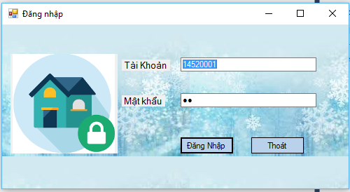

Danh sách các biến cố

|  |  |  |  |
| --- | --- | --- | --- |
| STT | Điều kiện kích hoạt | Xử lý | Ghi chú |
| 1 | Khởi động màn hình |  | Khởi động khi chạy chương trình |
| 2 | Nhập tài khoản | Nhập tự do |  |
| 3 | Nhập mật khẩu | Nhập tự do |  |
| 4 | Bấm vào nút Đăng nhập | Thực hiện đăng nhập vào hệ thống | Nếu thành công, khởi động chương trình ứng với quyền bộ môn, giảng viên hoặc sinh viên. Nếu thất bại thông báo lỗi cụ thể |
| 5 | Bấm vào nút thoát | Thực hiện thao tác đăng nhập |  |

### **5.3.2. Màn hình trang chính**

Thiết kế của màn hình

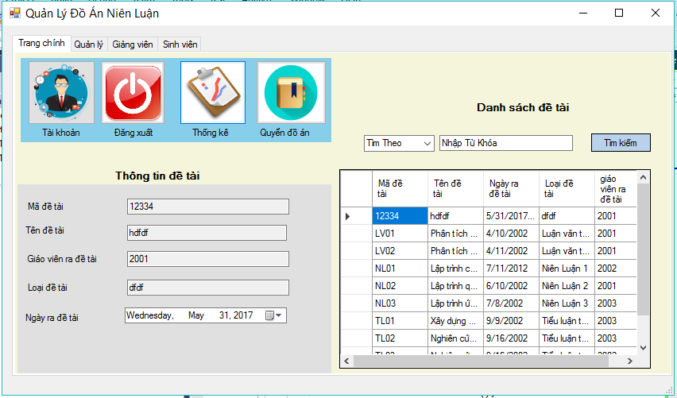

Danh sách các biến cố

|  |  |  |  |
| --- | --- | --- | --- |
| STT | Điều kiện kích hoạt | Xử lý | Ghi chú |
| 1 | Khởi động màn hình |  | Màn hình khởi động đầu tiên khi đăng nhập thành công |
| 2 | Bấm tìm kiếm |  | Tìm kiếm thông tin đề tài |

### **5.3.3. Màn hình quản lý**

Thiết kế của màn hình

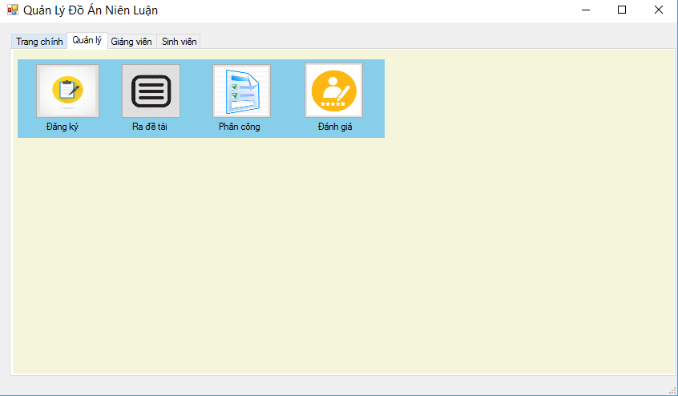

Danh sách các biến cố

|  |  |  |  |
| --- | --- | --- | --- |
| STT | Điều kiện kích hoạt | Xử lý | Ghi chú |
| 1 | Khởi động màn hình |  | Hiển thị các lựa chọn: Đăng ký, ra đề tài, phân công, đánh giá |
| 2 | Đăng ký | Hiển thị thông tin đăng ký cho sinh viên | Dành cho sinh viên đăng ký đề tài |
| 3 | Ra đề tài | Hiển thị danh dách đề tài của giảng viên | Danh sách các đề tài của giảng viên ra |
| 4 | Phân công | Phân công cho giảng viên hướng dẫn |  |
| 5 | Đánh giá | Đánh giá của giảng viên hướng dẫn |  |

### **5.3.4. Màn hình giảng viên**

Thiết kế của màn hình

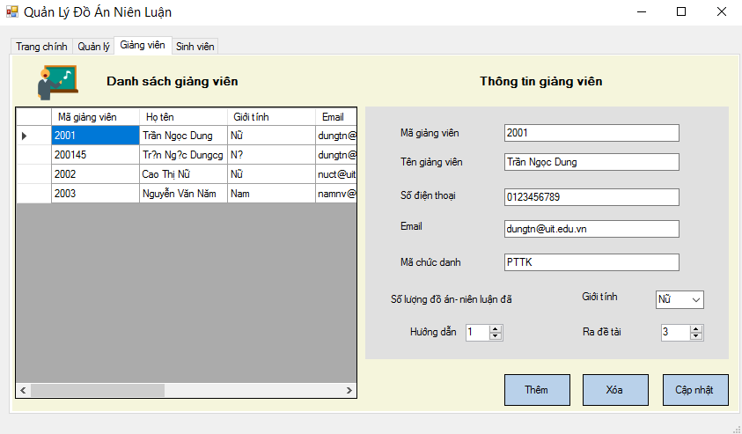

Danh sách các biến cố

|  |  |  |  |
| --- | --- | --- | --- |
| STT | Điều kiện kích hoạt | Xử lý | Ghi chú |
| 1 | Khởi động màn hình | Hiển thị danh sách và thông tin chi tiết của giảng viên |  |
| 2 | Button thêm | Thêm giảng viên mới |  |
| 3 | Button xóa | Xóa giảng viên đang chọn |  |
| 4 | Cập nhật | Sửa thông tin giảng viên và lưu xuống CSDL |  |

### **5.3.5. Màn hình sinh viên**

Thiết kế của màn hình sinh viên:

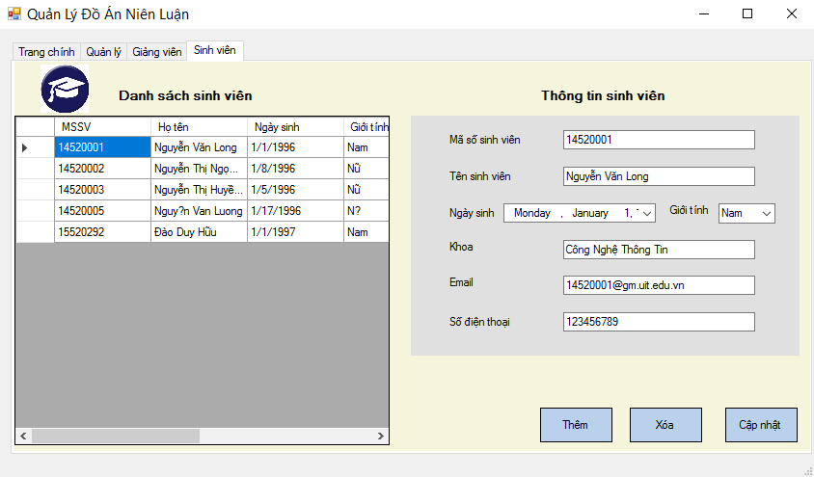

Danh sách các biến cố

|  |  |  |  |
| --- | --- | --- | --- |
| STT | Điều kiện kích hoạt | Xử lý | Ghi chú |
| 1 | Khởi động màn hình | Hiển thị danh sách và thông tin sinh viên |  |
| 2 | Button thêm | Thêm sinh viên mới |  |
| 3 | Button xóa | Xóa thông tin sinh viên được chọn |  |
| 4 | Button Cập nhật | Sửa thông tin sinh viên là lưu lại |  |

**5.3.6. Đăng ký đề tài**

Thiết kế của màn hình đăng ký đề tài

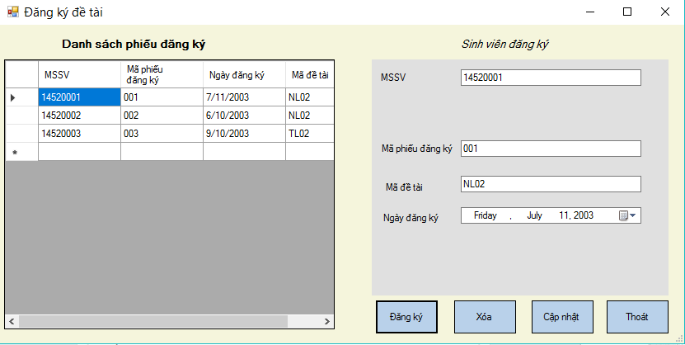

Danh sách các biến cố

|  |  |  |  |
| --- | --- | --- | --- |
| STT | Điều kiện kích hoạt | Xử lý | Ghi chú |
| 1 | Khởi động màn hình | Hiển thị danh sách phiếu đăng ký của sinh viên |  |
| 2 | Button đăng ký | Thêm thông tin đăng ký của sinh viên |  |
| 3 | Button Xóa | Xóa thông tin đăng ký của sinh viên được chọn |  |
| 4 | Button cập nhật | Sửa lại thông tin đăng ký của sinh viên và lưu lại |  |
| 5 | Button thoát | Thoát khỏi cửa sổ hiện tại và trở về trang chính |  |

**5.3.7. Ra đề tài**

Thiết kế của màn hình ra đề tài:

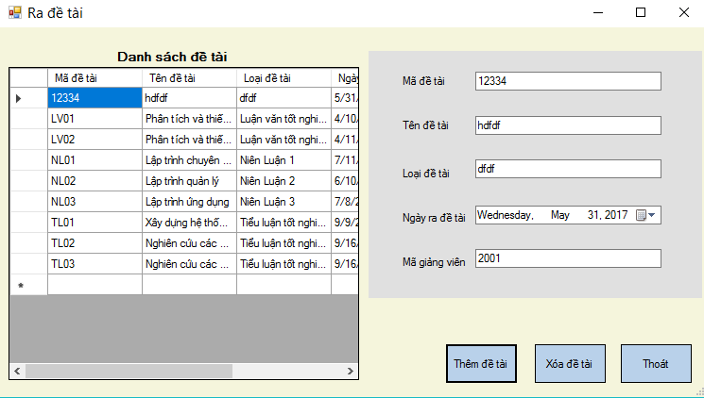

Danh sách các biến cố

|  |  |  |  |
| --- | --- | --- | --- |
| STT | Điều kiện kích hoạt | Xử lý | Ghi chú |
| 1 | Khởi động màn hình | Hiển thị danh sách các đề tài hiện có |  |
| 2 | Button thêm đề tài | Thêm mới đề tài |  |
| 3 | Button Xóa đề tài | Xóa đề tài được chọn |  |
| 4 | Button thoát | Thoát khỏi cửa sổ hiện tại và trở về màn hình chính |  |

**5.3.8. Màn hình phân công chấm quyển đồ án**

Thiết kế của màn hình:

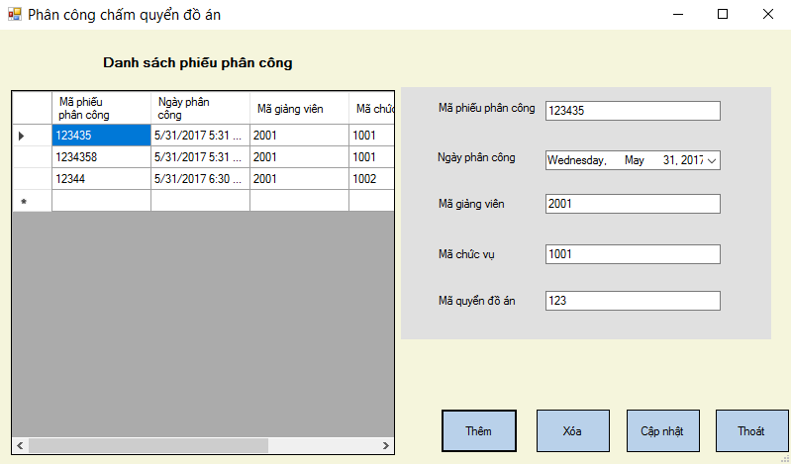

Danh sách các biến cố;

|  |  |  |  |
| --- | --- | --- | --- |
| STT | Điều kiện kích hoạt | Xử lý | Ghi chú |
| 1 | Khởi động màn hình | Hiển thị danh sách phiếu phân công |  |
| 2 | Button thêm | Thêm giảng viên hướng dẫn |  |
| 3 | Button Xóa | Xóa thông tin giảng viên hướng dẫn |  |
| 4 | Button Cập nhật | Sửa lại thông tin và lưu lại |  |
| 5 | Button Thoát | Thoát khỏi cửa sổ hiện tại và trở về màn hình chính |  |

### **5.3.9. Màn hình đánh giá quyển đồ án**

Thiết kế của màn hình:

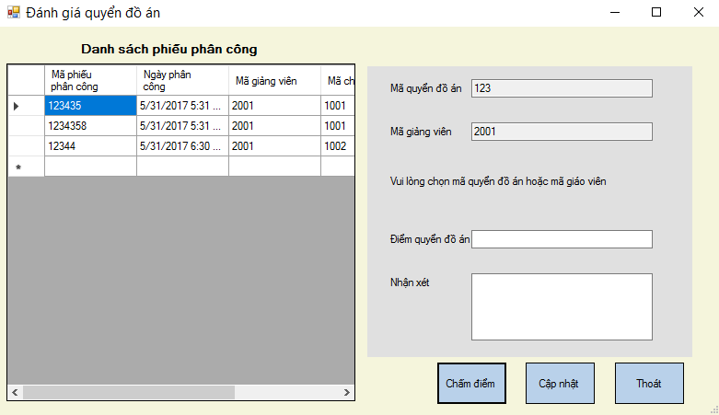

Danh sách các biến cố:

|  |  |  |  |
| --- | --- | --- | --- |
| STT | Điều kiện kích hoạt | Xử lý | Ghi chú |
| 1 | Khởi động màn hình | Hiển thị danh sách phiếu phân công |  |
| 2 | Button chấm điểm | Chấm điểm cho quyển đồ án |  |
| 3 | Button cập nhật | Sửa lại kết quả và lưu lại |  |
| 4 | Button thoát | Thoát khỏi cửa sổ hiện tại và trở về màn hình chính |  |

### **5.3.10. Màn hình thống kê**

Thiết kế của màn hình:

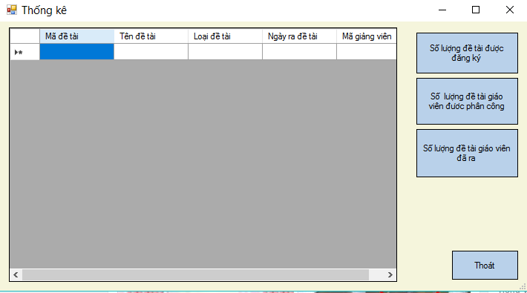

Danh sách các biến cố:

|  |  |  |  |
| --- | --- | --- | --- |
| STT | Điều kiện kích hoạt | Xử lý | Ghi chú |
| 1 | Khởi động màn hình |  | Hiển thị thông kê đề tài |
|  |  |  |  |

### **5.3.11. Màn hình đăng xuất**

Thiết kế của màn hình:

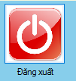

Danh sách các biến cố:

|  |  |  |  |
| --- | --- | --- | --- |
| STT | Điều kiện kích hoạt | Xử lý | Ghi chú |
| 1 | Bấm vào icon | Trở về màn hình đăng nhập |  |

**5.3.12. Màn hình tài khoản**

Thiết kế của màn hình:

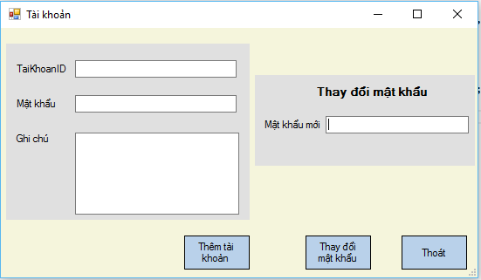

Danh sách các biến cố:

|  |  |  |  |
| --- | --- | --- | --- |
| STT | Điều kiện kích hoạt | Xử lý | Ghi chú |
| 1 | Khởi động màn hình |  | Khởi động khi nhấp vào icon |
| 2 | Button Thêm tài khoản | Thêm tài khoản mới |  |
| 3 | Button Thay đổi mật khẩu | Thay đổi mật khẩu đang được chọn |  |
| 4 | Button Thoát | Trở lại màn hình trang chính |  |

**5.3.13. Màn hình quyển đồ án**

Thiết kế của màn hình:

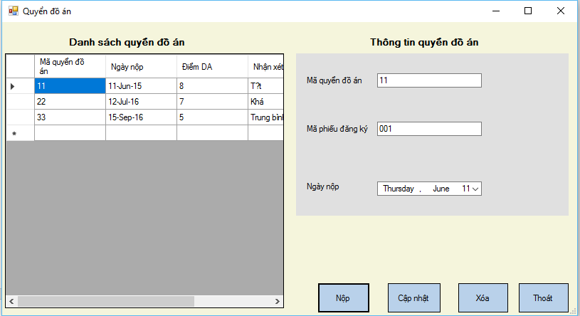

Danh sách các biến cố:

|  |  |  |  |
| --- | --- | --- | --- |
| STT | Điều kiện kích hoạt | Xử lý | Ghi chú |
| 1 | Khởi động màn hình | Hiển thị danh sách quyển đồ án và thông tin quyển đồ án |  |
| 2 | Bấm vào Nộp | Nộp quyển đồ án |  |
| 3 | Bấm vào cập nhật | Cập nhật lại thông tin đã chỉnh sửa |  |
| 3 | Bấm vào xóa | Xóa quyển đồ án được chọn |  |
| 4 | Bấm vào thoát | Trở lại màn hình chính |  |

# CHƯƠNG 6. KẾT LUẬN

## **6.1. Bảng phân công công việc trong nhóm**

### **6.1.1. Bảng phân công công việc lập trình**

|  |  |  |  |  |
| --- | --- | --- | --- | --- |
|  | Đào Duy Hữu | Phan Việt Anh | Trần Minh Tiến | Hoàng Gia Bảo |
| Màn hình “thông tin đăng nhập” | x |  |  |  |
| Màn hình chính |  |  | x |  |
| Tab “Giảng viên” |  | x |  |  |
| Tab “Sinh viên” |  |  |  | x |
| Tab “Tài khoản” |  |  | x |  |
| Tab “Đăng xuất” | x |  |  |  |
| Tab”Thống kê” |  |  |  |  |
| Tab “Quyển đồ án” | x |  |  |  |
| Tab “Quản lý” |  |  |  | x |
| Màn hình “đăng ký” |  | x |  |  |
| Màn hình “Ra đề tài” | x |  |  |  |
| Màn hình “phân công” | x |  |  |  |
| Màn hình “đánh giá” |  |  | x |  |

### **6.1.2. Bảng phân công công việc viết báo cáo**

|  |  |  |  |  |
| --- | --- | --- | --- | --- |
|  | Đào Duy Hữu | Phan Việt Anh | Trần Minh Tiến | Hoàng Gia Bảo |
| Giới thiệu |  |  |  | x |
| Nội dung đề tài |  | x |  |  |
| Khảo sát hiện trạng | x | x |  |  |
| Kế hoạch phỏng vấn |  |  | x |  |
| Đánh giá hiện trạng |  |  | x |  |
| Chọn lựa phương án thiết kế |  |  |  | x |
| Mô hình hóa xử lý ở mức quan niệm (DFD) |  | x | x |  |
| Thiết kế hệ thống | x |  |  |  |
| Mô hình hóa dữ liệu ở mức quan niệm (ER): |  | x |  |  |
| Mô hình tổ chức dữ liệu (mô hình quan hệ logic): | x |  |  |  |
| Mô tả các kiểu dữ liệu |  |  | x |  |
| Tổng quan về WFA và mô hình ba lớp |  |  |  | x |
| Thiết kế thành phần các giao diện | x |  | x |  |
| Kết luận | x | x | x |  |
| Tài liệu tham khảo |  |  |  | x |

## **6.2. Môi trường phát triển và môi trường triển khai ứng dụng**

### **6.2.1. Môi trường phát triển ứng dụng**

**-** Hệ điều hành: Microsoft Windows 10

- Hệ quản trị cơ sở dữ liệu: Microsoft SQL Server 2016

- Công cụ xây dựng ứng dụng: Microsoft Visual Studio 2014

### **6.2.2. Môi trường triển khai ứng dụng**

**-** Hệ điều hành: Microsoft Windows 7 trở lên.

- Cần cài đặt: .NET Framework 4.6.1

- Khi chạy ứng dụng, cần phép và cài đặt đầy đủ tập tin dữ liệu mẫu (hoặc dữ liệu trắng) đã cung cấp.

## **6.3. Kết quả đạt được**

### **6.3.1. Kết quả**

Dưới đây là những chức năng cơ bản đạt được của nhóm:

- Đăng ký đề tài

- Phân công giảng viên

- Đánh giá đề tài

- Ra đề tài

- Quản lý thông tin sinh viên

- Quản lý thông tin giảng viên

### **6.3.2. Hạn chế**

Vì thời gian nghiên cứu và thực hiện đề tài còn giới hạn vì thế kết quả của đề tài còn có một số hạn chế. Cụ thể như sau:

- Chưa phân quyền được

- Thiếu chức năng báo cáo

## **6.4. Hướng phát triển**

Như đã trình bày ở các phần trước, nhóm tác giả nhận định còn rất nhiều việc cần phải làm để hoàn thiện hệ thống quản lý rạp chiếu phim. Chính vì vậy nhóm đặt ra mục tiêu để phát triển đề tài trong tương lai như sau:

* Phân quyền cho các đối tượng trong môi trường sử dụng
* Thêm chức năng báo cáo
* Thay đổi giao diện thân thiện

# TÀI LIỆU THAM KHẢO

<http://iceteaviet.blogspot.com/2015/07/bai-01-thuoc-tinh-phuong-thuc-su-kien.html> : Thuộc tính, phương thức, sự kiện trong C# Winform

<https://www.youtube.com/watch?v=_73okoRv30Y>: SQL server

<https://stackoverflow.com>

<https://www.youtube.com/watch?v=R8HRA72Orkk> : Lập trình phần mềm Quản lý quán cafe C# Winform]

File PDF: Báo cáo đồ án cuối kì “Quản lý rạp chiếu phim”